Jerzy Kisielewski 4TP

1. Utworzenie głównej klasy aplikacji
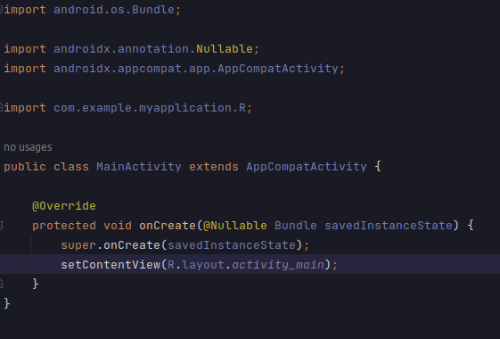
2. Utworzenie przycisku:
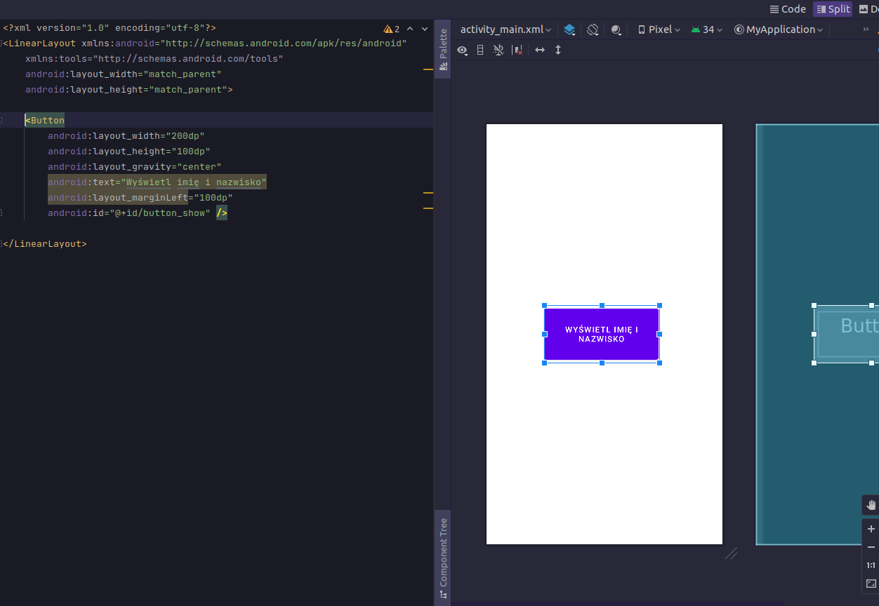
3. Dodanie przycisku do głównej klasy

4. Utworzenie onClickListenera do przycisku
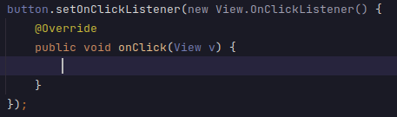
5. Utworzenie toasta
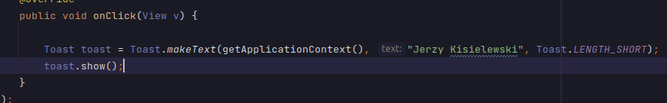
6. Uruchomienie aplikacji
